***Instituto Politécnico Nacional***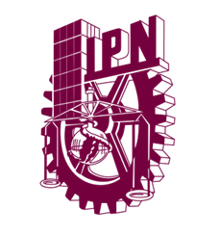

**Escuela Superior de Ingeniería Mecánica y Eléctrica**

**Plantel Culhuacán**

**Resúmenes de exposición**

**Equipo 5**

**Suarez Vega Edgar Alan**

**González Martínez Fernando**

**Marin Izquierdo Aurelio**

**Organización de Computadoras**

**5CV25**

**Profesor: Galván Chávez José**

* **Tema 1: Impresora de matriz**

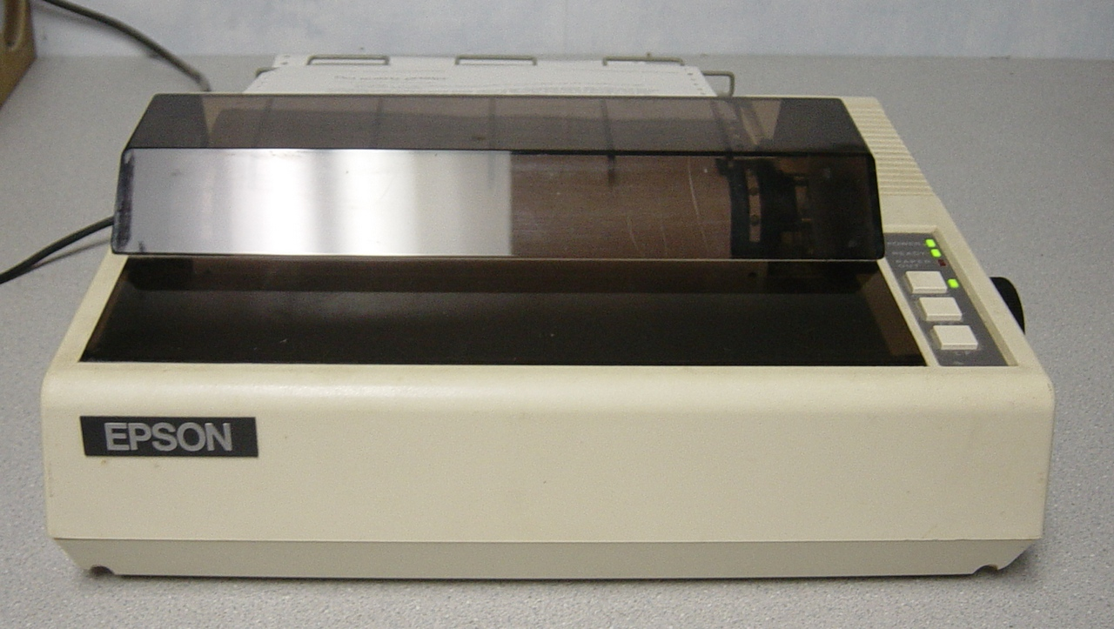

Una impresora de matriz es un periférico de computadora la cual funciona por tecnología láser, utiliza tinta sólida y se distribuye por cartuchos de tinta.

Sus usos principales son:

* Hacer copias en papel.
* Puede copiar textos e imágenes.
* Documentos.
* Trípticos.
* Anuncios.

Historia:

* Fueron introducidas por primera vez en 1970 por Centronics.
* Fueron hechas para usos de negocios y empresas.
* La versión “hogareña” fue lanzada en 1978 con la versión TX-80 hecha por EPSON.

Ventajas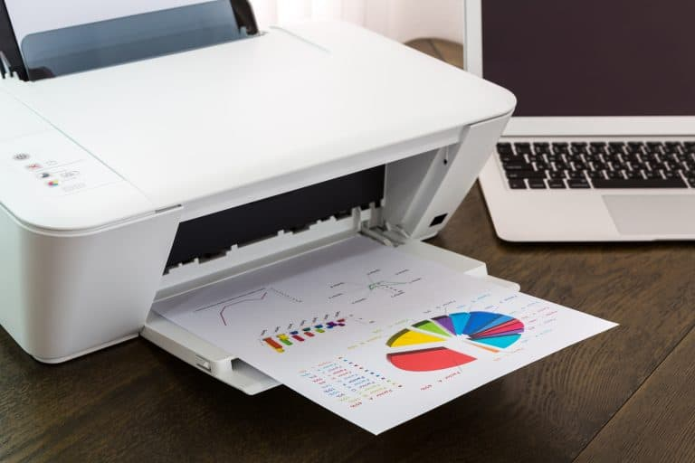

* Impresión sobre papel conectado.
* Bajo costo de impresión.

Desventajas

* Baja velocidad de impresión.
* Baja calidad de impresión.
* Atasco de papel.
* **Tema 2: Impresora de inyección de tinta**

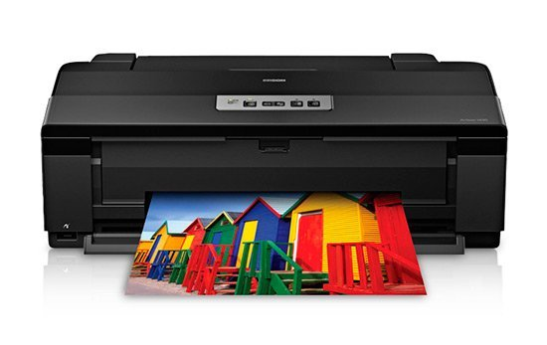

* Realiza la impresión de imágenes de texto a través de pequeñas gotas de tinta sobre diferentes tipos de soportes, aunque el más común es el papel.
* Se diseñaron para el uso doméstico y son más populares en la actualidad.
* Sus características principales son la impresión en colores vivos, el bajo costo y la facilidad de uso.

Ventajas

* Poco ruido en su uso.
* Alta calidad en sus impresiones.
* Bajo costo en el uso de tintas.
* Alta velocidad de impresión a blanco y negro.

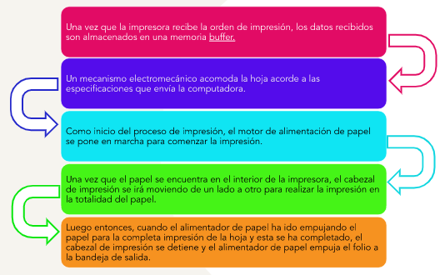

***Funcionamiento del sistema de inyección de tinta:***

Estas impresoras tienen cartuchos rellenos de tinta líquida, son libres de impacto e imprimen colores. Internamente cuentan con chips y circuitos electrónicos que reciben órdenes desde la computadora y almacenan los datos para imprimirlos.

***Partes externas de la impresora***

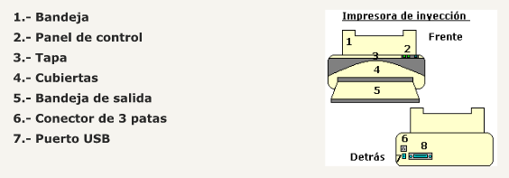

* **Tema 3: Impresora láser**

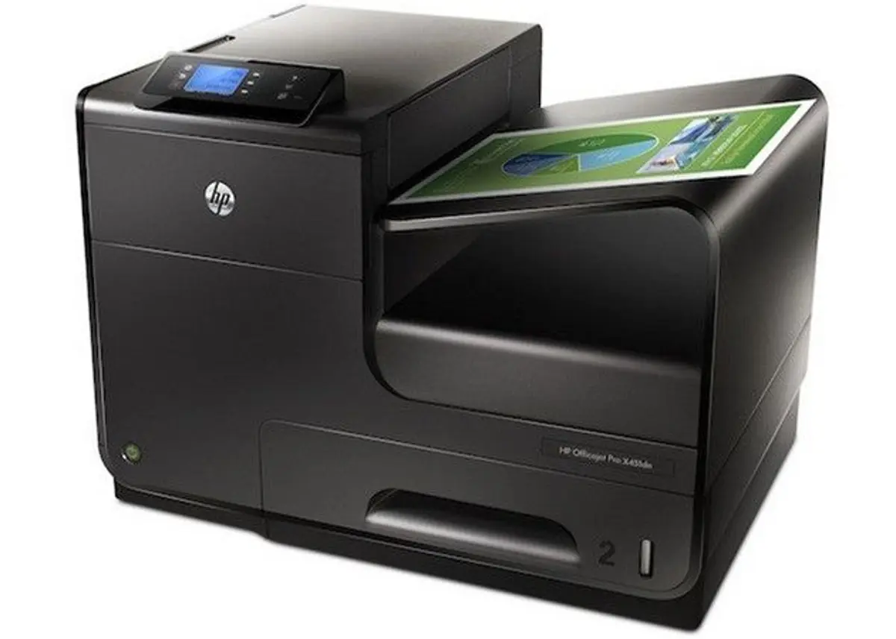

Es un periférico capaz de reproducir imágenes que trabaja a través de pulsos eléctricos, el aparato graba la imagen en un tambor que es embebido en tinta por el depósito de tóner.

Estas máquinas se caracterizan por ser modernas, ya que trabajan con colores vivos, por lo que son muy útiles en un negocio o en un hogar.

Historia

* Con el descubrimiento de Charles Babbage, la tecnología de impresión se desarrolló a gran velocidad.
* Remington Rand crea UNIVAC high speed printer, impresora de alta velocidad capaz de imprimir hasta 600 líneas de texto por minuto en 1953.
* Es hasta 1969 que Gari Starkweather desarrolló la impresora láser, aunque esta vió la luz en el mercado hasta 1972.

Funcionamiento

Tipos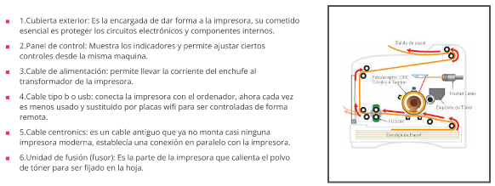

* Impresora láser monocromo.
* Impresora sin tinta.
* Impresora tinta.
* Impresora láser multifuncional
* **Tema 4: Ploteadores**

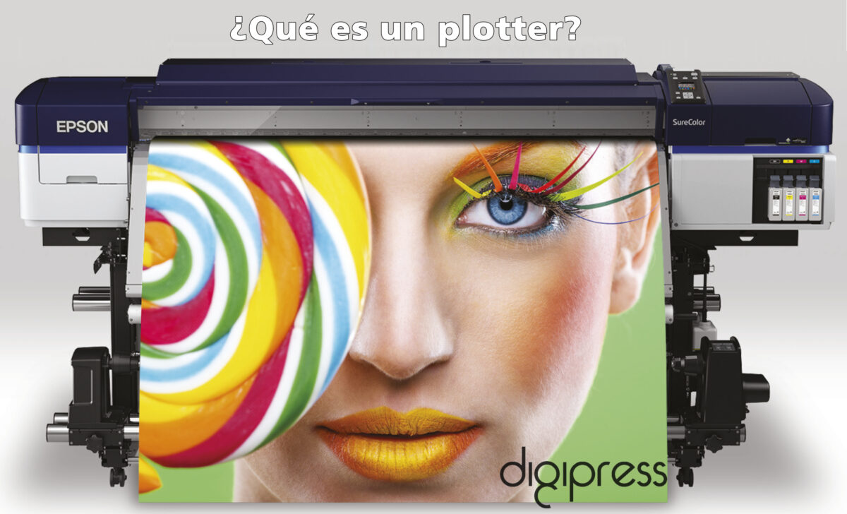

Es un periférico diseñado específicamente para impresiones de gran calidad y precisión, cosa que una impresora común no puede lograr.

Estos dispositivos eran usados para imprimir planos, pero con el avance de la tecnología, su utilidad se ha incrementado ya que pueden ser usados para imprimir en diferentes superficies y se utilizan en anuncios publicitarios, panfletos, etc.

¿Para qué sirve un ploter de impresión?

* Se utilizan principalmente en estudios de arquitectura para imprimir planos que habitualmente eran monocromáticos.
* Después de años de avance tecnológico, se han implementado gran variedad de tintas e impresiones en diferentes tipos de superficie como el vinil y lona, además del papel.

Diferencia entre un ploter y una impresora común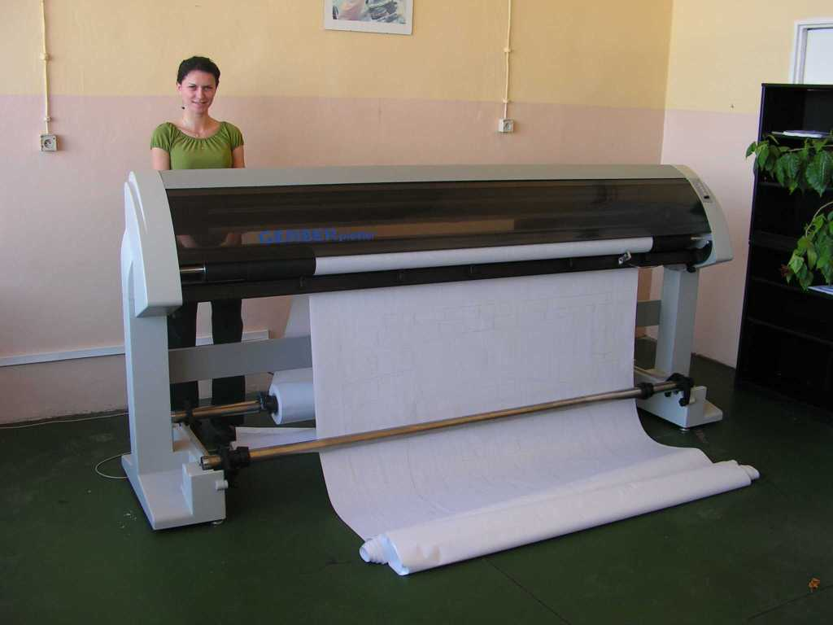

La diferencia principal reside entre la capacidad de tamaño de impresión que pueden realizar, el ploter es en sí una impresora de gran tamaño.

Mientras que una impresora común realiza una impresión de A3 o A4 mientras que un ploter habitualmente trabaja en formato rollo o bobina.

Tipos de ploter

* Ploter de impresión.
* Ploter de corte.
* Ploter de corte con motores paso a paso mecánico.
* Ploter de corte con servomotores digitales.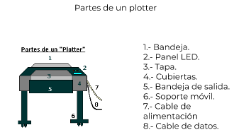

Partes

* **Tema 5: Scanners**

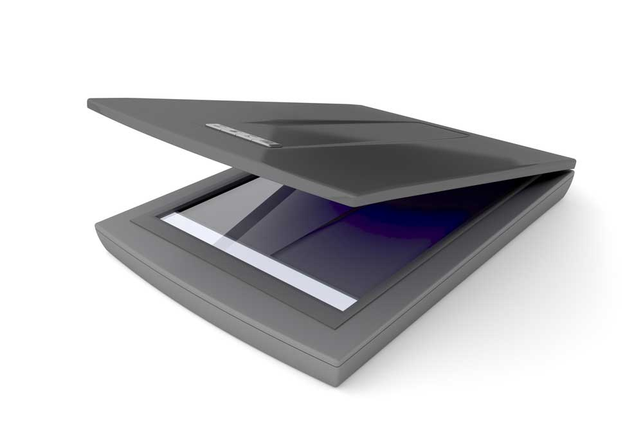

Es un periférico diseñado para digitalizar una imagen impresa y transferirla a nuestro ordenador con diferentes programas para procesarla y realizar diferentes acciones con esta.

Historia

* Nace en 1984 cuando Microtek crea el MS-200
* El primer scanner era en blanco y negro, con una resolución de 200 dpi (pixeles por pulgada)
* Fue desarrollado por Apple Macintosh
* En 1985 aumentaría a 300 dpi
* En 1988 aumentaría a 800 dpi

Tipos

* Scanner plano o scanner de mesa.
* Scanner de tambor.
* Scanner para microfilm.
* Cámaras digitales.
* Scanner de mano.

Principio del funcionamiento

* El scanner se mueve a lo largo del documento, línea por línea.
* Cada línea se divide en “puntos básicos”
* Un capturador analiza el color de cada pixel.
* El color de cada píxel se divide en 3 componentes (rojo, verde y azul).
* Cada componente de color se mide y se representa con un valor.

Resolución

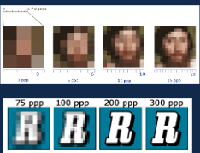

Es la capacidad de una impresora de colocar una cantidad efectiva de tinta para reproducir una imagen digital de manera precisa y fluida (se mide en ppp o puntos por pulgada).

La resolución se mide también con 2 números, por ejemplo:

* 300x300 ppp
* 600x600 ppp
* 2400x4800 ppp
* **Tema 6: Tarjeta madre**

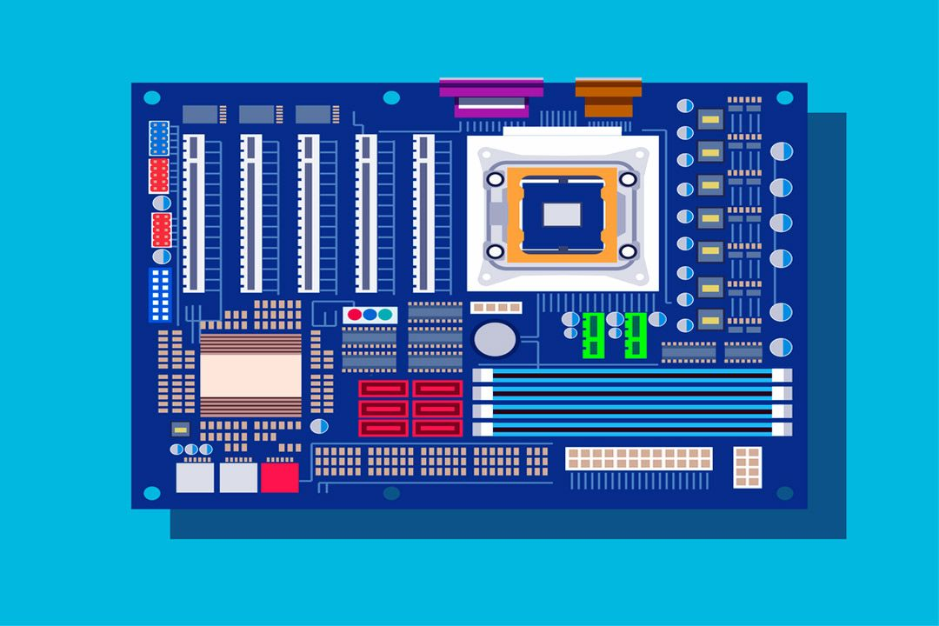

La tarjeta madre es una placa de circuito impreso principal de una computadora, lo que significa que es la pieza principal de los circuitos a los que se conectan las demás piezas que crean el conjunto.

A la vez es la columna vertebral que une los componentes de la computadora en un mismo punto y les permite comunicarse entre sí.

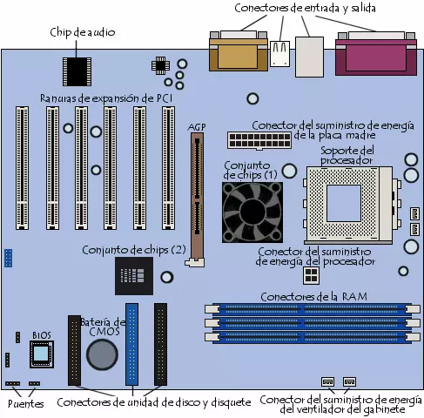

Componentes

* Conectores de alimentación de energía.
* Zócalo del CPU.
* Ranura de RAM.
* Chip SET.

Funciones

* ***Conexiones físicas:*** La conexión de los elementos es responsabilidad de los conectores y de las pistas de circuito impreso en la placa.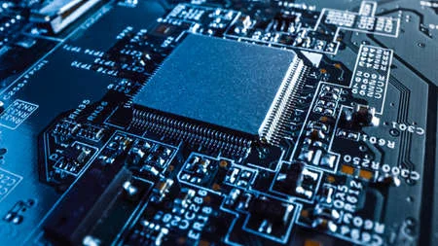
* ***Administración y conexión de energía eléctrica:*** Controla la energía eléctrica que se utiliza, transformando dicha energía en corriente continua y la regulariza para suministrarla a todos los dispositivos que la necesiten, en voltajes diferentes.
* ***Comunicación de datos:*** Se utiliza el bus de datos que son las líneas de comunicación por donde circulan los datos externos e internos del microprocesador.
* ***Temporización:*** Es un sistema de control de tiempo que se utiliza para abrir o cerrar un circuito eléctrico en momentos predeterminados.
* ***Sincronismo:*** Garantiza que se ejecuten en forma cronológica y a la misma vez, respetar el orden de los eventos dentro del sistema.
* ***Control y monitoreo***: Se puede realizar por medio de un software, con el cual podemos verificar temperaturas del dispositivo, las velocidades de los ventiladores y el sistema de energía para una mejor visualización de la funcionalidad del equipo.
* **Tema 7: Lenguajes de impresoras**
* ***Lenguaje de descripción de página (PDL):*** Se utiliza para establecer comunicación entre el ordenador y la impresora. Estos traducen las demandas del ordenador a un código que el procesador (o placa controladora) de la impresora pueda ser capaz entender.

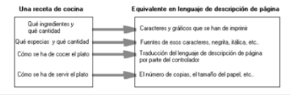

Más utilizados:

* GDI (graphic device interface): Estándar de microsoft para la representación de objetos gráficos y textos formateados.
* PCL: Sin controlador de impresora para su uso con el equipo.
* POSDATA: PostScrip, 1982, por adobe systems, formulaciones vectoriales.

Ventajas y desventajas

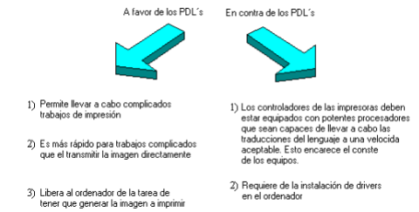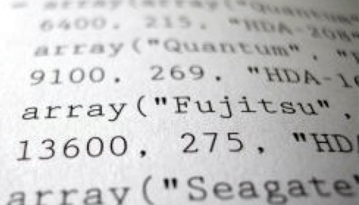

* **Tema 8: Disco duro**

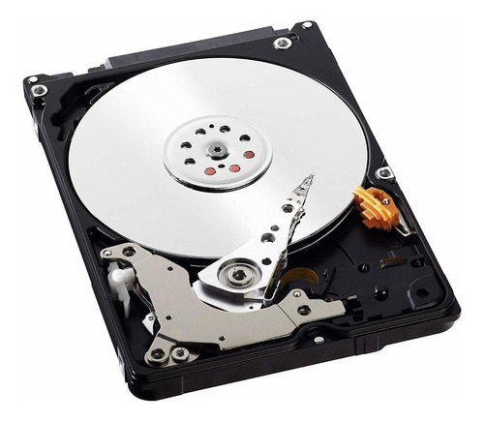

Un disco duro está compuesto por un conjunto de discos que se encuentran en una carcasa cerrada herméticamente junto a una parte mecánica que soporta las cabezas lectoras.

Cada uno de estos discos cuenta con 2 caras o superficie sobre la cual se puede almacenar información las cuales están almacenadas.

Partes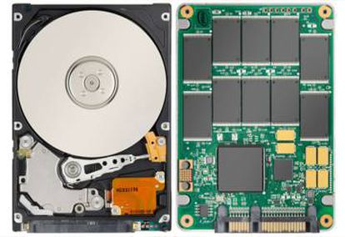

* Plato. Cada uno de los discos de los que está compuesto el disco duro.
* Cara: Cada uno de los lados de los platos.
* Cabeza: número de cabezas para la lectura/escritura de información.
* Pista: Es una circunferencia dentro de una cara.
* Cilindro conjunto de varias pistas: Son todas las circunferencias que están alineadas verticalmente.

Clúster

La información de un ordenador se almacena en los sectores de los discos duros, y cada grupo de sectores contiguos en la unidad física del disco forman un clúster.

La información que almacena en el disco duro se queda guardada en sus sectores y cada grupo de sectores contiguos forman un clúster. Esto quiere decir que cada cluster es la cantidad de sectores que los componen.

Medidas de capacidad

* Bits por pulgada cuadrada: Dependen de la cabeza de lectura/escritura del medio de grabación y de la rotación del disco.
* Pista por pulgada: Depende de la cabeza de lectura/escritura, el medio de la grabación, la precisión con la que la cabeza puede posicionarse y la capacidad del disco para girar en un círculo perfecto.

Tiempos de transferencia

* Su velocidad de transferencia alcanza una velocidad de 1 a 2 Gbps, inclusive con su conexión a un cable sata3 que tiene una velocidad de transferencia máxima de 6 Gbps. La lectura y escritura de los discos duros permite acceder a los datos más rápido.
* Puede ser utilizado por un cable sata3 a velocidades cercanas a los 4 o 5 Gbps, por lo tanto el ssd, puedde llegar a saturar el sata3.
* **Tema 9: Tecnología TTL**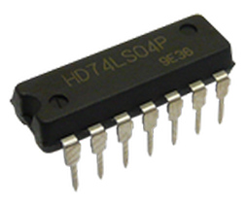

TTL son las siglas en inglés de “transistor-transistor-logic” o en español “lógica transistor a transistor”. Es una familia lógica o lo que es lo mismo, una tecnología de construcción de circuitos electrónicos digitales.

En los componentes fabricados con tecnología TTL los elementos de entrada y salida del dispositivo son transistores bipolares.

Características

* El voltaje de alimentación es de +5 voltios.
* Normalmente TTL trabaja con 5v.
* Por encima del voltaje máximo del circuito integrado se puede dañar, y por debajo del voltaje mínimo el circuito integrado funciona adecuadamente.
* Los niveles lógicos vienen definidos por el rango de tensión comprendidos de 0,0v y 0,8v para el estado bajo y para el alto 2,4v y VCC.

Familias de TTL

* TTL serie estandar.
* TTL-L (low power): serie de bajo consumo.
* TTL-S (schottky): serie rápida (un diodo Schottky).
* RRL-AS (advance Schottky): versión mejorada de la serie anterior.

Funcionamiento

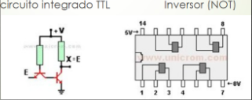

1. SI E1 o E2 están en un nivel de voltaje de 0v, entonces el transistor conduce y Z=0
2. SI E1 o E2 están en un nivel de voltaje de 5v, entonces el transistor no conduce y Z=5v

Aplicaciones

Además de los circuitos LSI y MSI descritos, la tecnología LS y S tambi´pen han encontrado empleo en:

* Microprocesadores como el 5X300, de signetics, la familia 2900 de AMD y otros.
* Memorias Ram
* Memorias Rom
* **Tema 10: Tecnología CMOS**

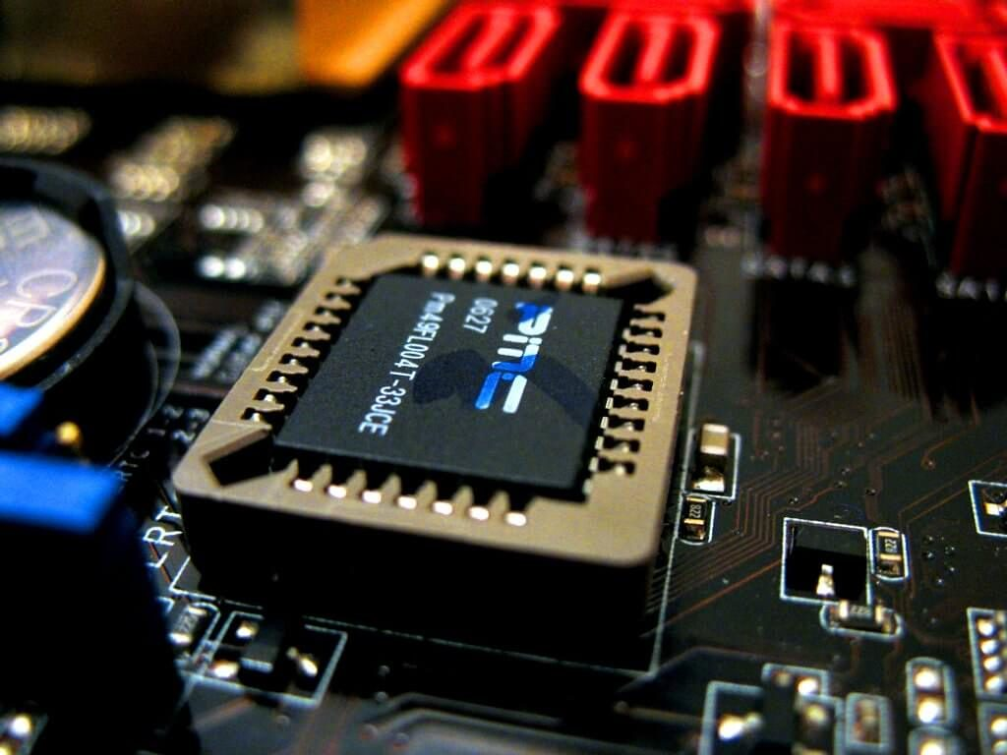

El CMOS es un elemento semiconductor utilizado en muchos ordenadores modernos y otros dispositivos electrónicos. Este componente RAM estático es capaz de almacenar, procesar y transmitir datos digitales y analógicos al mismo tiempo. Además de sus varias posibilidades de aplicación, se caracteriza por un consumo de energía comparativamente bajo una menor sensibilidad a la radiación.

Funcionamiento

Funciona mediante la interacción de 2 transistores, un MOSFET de canal N y un MOSFET de canal P, Si el MOSFET de canal N conduce, se desactiva simultáneamente con el MOSFET de canal P y viceversa. Debido a la baja tensión en la entrada, la corriente transversal se mantiene en 0 y solo se necesita energía cuando se conmuta.

Función del CMOS

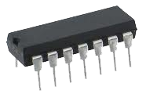

Se utiliza para parámetros BOIS de la placa base, incluso si la máquina está desconectada de la fuente de alimentación durante un largo periodo de tiempo o si el suministro de energía se interrumpe inesperadamente, la memoria CMOS asegura que los datos necesarios se guarden (sobre todo su configuración del ordenador y su hardware).

Alimentación de la tecnología CMOS

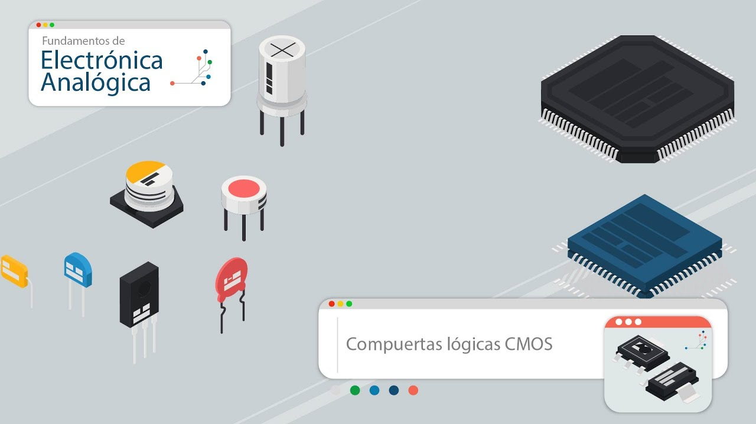

Es el acrónimo de complementary Meta Oxide Semiconductor MEMORY: EL CMOS es un chip que tiene muy poco consumo de energía para mantener los datos. Funciona estando el ordenador apagado y lo hace gracias a una fila de botón recargable que posiblemente se observa en la placa base del ordenador. Con una batería normalmente CR2032 que cuenta con un voltaje de 3 volts y 235mAh